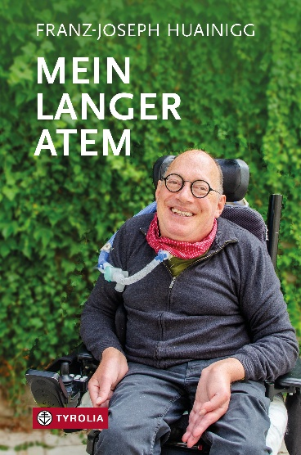
Franz-Joseph Huainigg
Mein langer Atem
Blauer Pudding, Ameisenstraße und Parlamentsdebatten
– wie Herausforderungen in meinem Leben zu Chancen wurden
248 Seiten, 23 farb. und 4 sw. Abbildungen
13,5 cm x 20,5 cm, gebunden
Tyrolia-Verlag, Innsbruck-Wien 2026
ISBN 978-3-7022-4330-2
€ 25,–
Auch als E-Book erhältlich, ISBN 978-3-7022-4331-9, € 19,99

Man muss für seine Wunder auch etwas tun
Humorvolles und Aufrüttelndes, Nachdenkliches und Forderndes zum Thema Inklusion aus erster Hand

Franz-Joseph Huainigg führt ein erfülltes und ereignisreiches Leben: als Nationalratsabgeordneter, Journalist, Autor, Kabarettist, Inklusionsaktivist , Ehemann und Vater. Und das, obwohl er seit einer Impfung im Kleinkindalter gehbehindert ist und im Laufe seines Lebens auch die Kontrolle über weitere wichtige Körperfunktionen verloren hat. Doch davon ließ er sich nie aufhalten. Schon seit einigen Jahrzehnten lebt er mit Beatmung und Assistenz – und beeindruckt sein Umfeld immer wieder aufs Neue durch seinen Lebensmut und seine Tatkraft.

In seinem neuen Buch gewährt er berührende und zugleich inspirierende Einblicke in sein Leben. Er erzählt von prägenden Erfahrungen in Beruf und Familie, von Notfällen, Hindernissen und abenteuerlichen Reisen - immer mit einer ordentlichen Portion Humor und entwaffnendem Optimismus. Zugleich regen seine Erlebnisse und Gedanken zum Nachdenken an und werfen grundlegende ethische Fragen auf: Wie gelingt Selbstbestimmung in einer von Vorurteilen geprägten Gesellschaft? Wie gehen wir mit dem Thema Sterbehilfe um? Und was bedeutet ein selbstbestimmtes Leben wirklich?

Der Autor:
Dr. Franz-Joseph Huainigg (*1966 in Paternion, Kärnten) ist österreichischer Autor, Politiker (ÖVP) und Inklusionsaktivist. Er war Nationalratsabgeordneter (2002-2017) und setzte entscheidende Impulse für das Behinderten-Gleichstellungsgesetz, die Anerkennung der Österreichischen Gebärdensprache, die Ratifizierung der UN-Behindertenrechtskonvention sowie die Einführung von Persönlicher Assistenz am Arbeitsplatz. Heute engagiert er sich im ORF als Beauftragter für Barrierefreiheit und widmet sich in seinen Büchern zentralen Fragen rund um Behinderung und Gesellschaft. 2017 erhielt er das goldene Verdienstzeichen der Republik Österreich.

